- 目的：研究PRD定位、WIFI定位、和图像定位在室内条件下分别存在哪些问题（精度、效率、鲁棒性、适配性、实际应用），以及如何对这三种定位技术做融合，解决其中的问题，并实现一个PDR+WIFI+图像融合定位的手机端应用。
- 目标拆解
  - 数据：同一环境下的WiFi指纹、图像数据、地图（瓦片）
  - 技术原理：PDR姿态估计、WiFi指纹匹配、图像特征匹配-位置解算
    - 视觉定位：
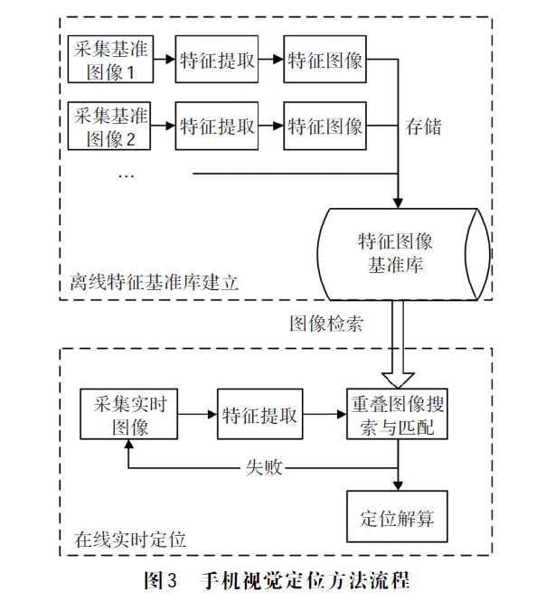

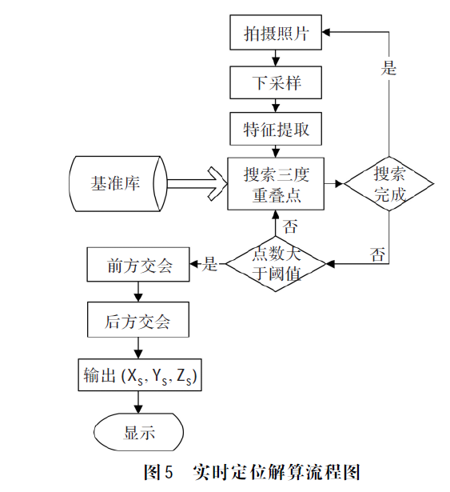
基准库建立：
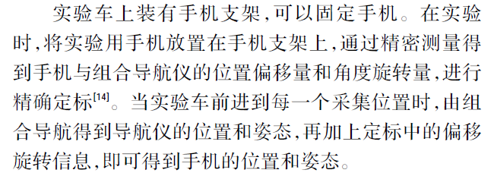
  - 手机视觉定位研究方案：
离线特征库建立+在线实时拍摄上传匹配返回手机位姿。
算法：特征提取、特征匹配、前方交会、后方交会
前方交会：已知两张图像的外方位元素，求解特征点集{A}空间坐标
后方交会：已知多个特征点{A}的空间坐标，求解实时拍摄的图像P的外方位元素
外方位元素：手机相对于空间坐标系的平移矩阵和旋转矩阵（位姿信息）
内方位元素：手机相机的内参

特征库里每个特征单元的构成：
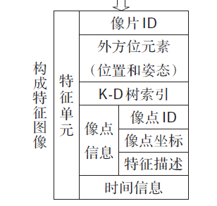
数据要求：图像及图像对应的外方位元素、特征点信息。对其进行K-D树索引，提高检索速率。

离线特征库建立：暂时没有真实场景的图像和手机位姿数据。
打算利用TUM的单目数据。
下载的单目数据包括：
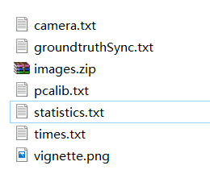
Camera.txt：相机内参，前方交会和后方交会会用到
groundtruthSync,txt：相机的轨迹数据，
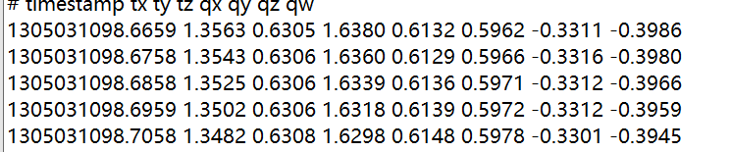
相机的运动表示：Twc，相机位姿在世界坐标系下的坐标表示。
tx,ty,tz为Twc的平移部分，qx,qy,qz,qw为旋转部分。

接下来计划：
- 建库。找到images与groundtruth的对应关系，提取每张图像的特征点，记录像点坐标（图像坐标系）和描述子，建立K-D树，与图像构成特征单元。
- 实现前方交会和后方交会算法的代码。

